簡介-畫家-陳艾妮-2020年版

全方位創作
華人世界寫書、演講、繪畫最多創作家
★已完成著作171本、演講4千場、藝品600多件，
目標要完成200本、5000場、1001件

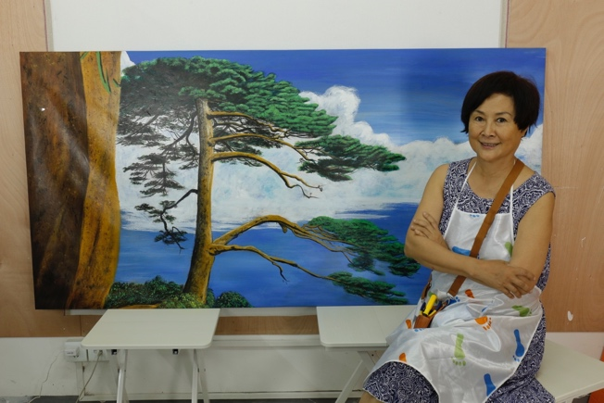

陳艾妮
ANNIE CHEN

祖籍上海、出生台北、定居上海

物種：人類 出生：地球 成長：台灣台北
定居：大自然中 生肖：愛笑
星座：博愛座、有空來坐、對號入座
血型：三角形、梯形.、不等多邊形……
特質：好奇寶寶+過動兒+廣播電台性格
志願：決定不生氣，立志要快樂、做個好脾氣的人！

【創作經歷】
幼兒園開始自學原創創作
1990首次個展：《萬紫千紅女兒花》台北東之畫廊
1991-1993年：《1001個女人故事》《古今山水夢》《台大校園》《稻田之歌》
貓居歲月》《紫藤廬茶館》……10次巡迴個展(台北、台中…)
1993年8月：北京《故宮博物院》書道聯展
1993-1999年：《千鉢修》彩磁巡回展
1993-1999年：10次巡迴個展(洛杉磯、台北、桃園、台南、台中…)
1999年9月：北京藝術博覽會、12月台北畫廊博覽會
2016年10月：海南三亞紅樹林《1001個女人故事》畫展
2017年12月：《一帶情一路花-蘇州》 蘇州金谷里畫廊
2018年6月：《大展黃山》廣州藝術博覽會
2018年10月：《大展黃山》首展-上海M50
2018年10月：《1001個女人故事》-上海M50
2019年4月：《大展武夷山》福建武夷山九鶴茶莊
2019年8月：《1001個女人故事》上海富邦銀行
2019年9月：《兩岸藝術家聯展》上海寶山龍藝術中心
2019年10月：《三(峽)居歲月》畫磁展-新北市三峽
2020年2月：《鶯歌歲月》畫磁展-新北市鶯歌
2020年2月：《1001個女人故事》畫磁展-新北市鶯歌
2020年2月：《三鶯歲月》畫磁展-新北市鶯歌

【藝術編輯】《藝術家》雜誌主編2年

【多元化創作媒介】油畫、書法、篆刻、陶藝、銅雕、
寫作演講(華人世界寫書演講最多女作家)、
商品設計&營運(保健品、文具、服飾)。

【學歷】台灣大學社會學系學士/新加坡大學商學系肄業&銀行法學分/教育部歐洲語文中心德語班甲班/法語班乙班/國際英語導遊領隊。
【經歷&記錄】全球著作(紙本書、電子書)最多女作家記錄保持者；多重斜槓人生：資深作家/畫家/話家/行銷顧問/保健專家/國際英語導遊領隊；文壇長青樹，永不退休全方位文學藝術創作者，計劃活到120歲，工作到人生最後一天；提倡生活美學+方法工具；人文風格的才女畫家；被譽為華人社會最有說服力的女人；女性意見領袖；大學時代校花；資深美女及@致力於21世紀中華文化的文藝復興。【幸福顧問師】授證總教練、2005&2006年婦聯會《中國百大女企業家》、2014年上海奔馳中心與安東尼同台萬人演講、新加坡紡織工業總管理、台灣第一個產品經理、藝術家雜誌主編、家庭與婦女(WOMAN˙ABC)、婦女文摘發行人及總編輯、成立「愛誠書道館」推動書印文化、新加坡、德國、韓國、南非航空公司、香港旅遊促進局記者團邀訪；北一女中、台大社會系校友會、演說藝術學會…發起人。
【專長】一條龍多媒體整合營銷、多媒體文學藝術創作(寫作、文字書、CD有聲書、DVD影音書、電子書、視頻課、網課、演講、油畫、書法、篆刻、陶作、銅雕)、營銷顧問、口才培訓授證、媒體通路(電視購物)營銷、旅遊餐飲營銷、公益創意、諮商、富三代家族財富系統研究。
【寫作課程主題】笑能家教、功能婚姻、/SQ快樂智能、問題高手、3Q口才、健康長壽祕訣……等。
【媒體】報社專欄、廣播節目&電視台「早安今天」「妙語如珠」「女人女人」等節目製作人主持人/藝術家雜誌主編/家庭與婦女(WOMAN˙ABC)、婦女文摘發行人及總編輯/「愛誠書道館」推動書印文化/新加坡、德國、韓國、南非航空公司、香港旅遊促進局記者團邀訪/北一女中、台灣社會系校友會、演說藝術學會…發起人/2005&2006年婦聯會《中國百大女企業家》/2014年上海奔馳中心與安東尼同台萬人演講。
【公益、廣告&代言】7-11「把愛找回來」公益活動發起人(1998年)/「3Qvery much」《333感謝日發起人》(www.facebook.com/3Qday /2012年)/地瓜媽媽系統/工業局GMP代言人/台灣綠藻代言人/SQ(小麥胚芽)冰品代言人/勵馨基金會馨媽義工/善牧修女基金會義工。

【陳艾妮幸福工程教學系統】
地址- 台北：三峽區國慶路156號10樓之7
上海：上海市青浦區徐涇鎮《久事西郊花園》
謝衛路228弄335號-郵編201702
電話 ：台北- 0912-442233 上海 185-1615-8648(手機/微信/QQ)
信箱：18516158648@qq.com

